EMEI “OLINDA MARIA DE JESUS SOUZA”
TURMA: JARDIM I / MULTISSERIADA
PROFESSORAS: JULIANA / PAULO / ROSELENE
SUGESTÃO DE ATIVIDADES – SEMANA: DE 08/03/2021 A 19/03/2021
TEMA: CASA
NOSSA CASA / NOSSO LAR
Olá crianças e famílias! EM TEMPOS DE PANDEMIA O QUE MAIS ESCUTAMOS É: “FICA EM CASA! ”.
NOSSA CASA É O NOSSO REFÚGIO, NÃO IMPORTA O TAMANHO, LOCAL EM QUE ESTÁ, OU DO QUE ELA É FEITA, O MAIS IMPORTANTE É QUE POSSAMOS MORAR COM NOSSA FAMÍLIA. O LAR É A NOSSA BASE, VALORIZEMOS ESSE REFÚGIO E TODOS AQUELES QUE COMPARTILHAM CONOSCO DESSE VERDADEIRO PORTO SEGURO.
ATIVIDADE 1
VÍDEO
VAMOS CONHECER OS DIFERENTES TIPOS DE CASAS ATRAVÉS DA VIDEOAULA DA PREFESSORA JULIANA.
ASSISTA COM MUITA ATENÇÃO AO VÍDEO DOS TIPOS DE CASA CLICANDO NO LINK ABAIXO:
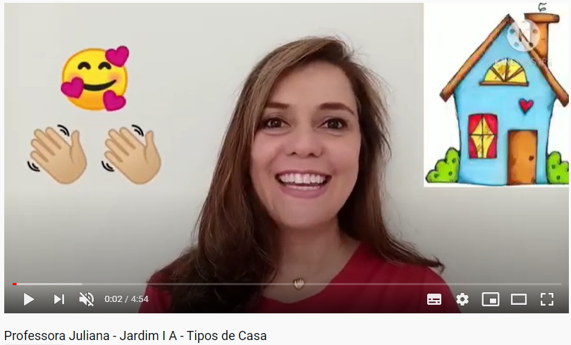
https://www.youtube.com/watch?v=Byw9HcZyaaU
- E A SUA CASA? VOCÊ SABE DO QUE ELA É FEITA?
- PERGUNTE PARA SUA FAMÍLIA DO QUE FOI CONSTRUIDA A SUA CASA.
- QUEM MORA COM VOCÊ DENTRO DE SUA CASA?

ATIVIDADE 2
DESENHO DA CASA
- EM UM SULFITE, ESCREVA O NOME E A DATA;
- FAÇA UM DESENHO REPRESENTANDO A SUA CASA;
- OBSERVE E DESENHE SUA CASA CONFORME CONSEGUIR;
- PINTE DA COR QUE ELA É.
EXEMPLO:

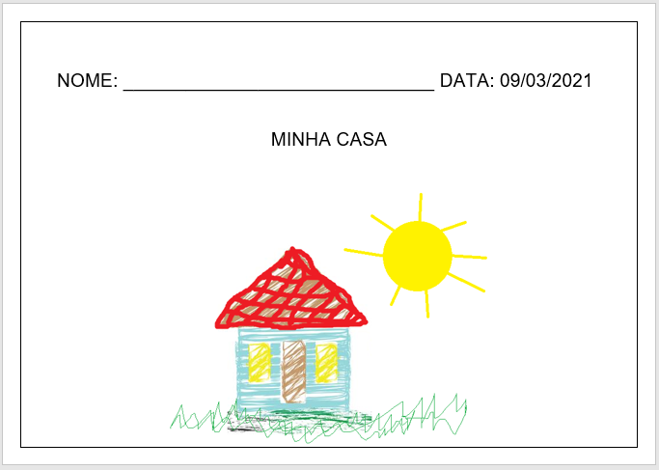

ATIVIDADE 3
RECORTE E COLAGEM / FORMAS GEOMÉTRICAS = CASA
- EM UM SULFITE, ESCREVA O NOME E A DATA;
- FAÇA ALGUMAS FORMAS GEOMÉTRICAS EM UM PAPEL COLORIDO, RECORTE E COLE NO SULFITE, MONTANDO UMA CASA.
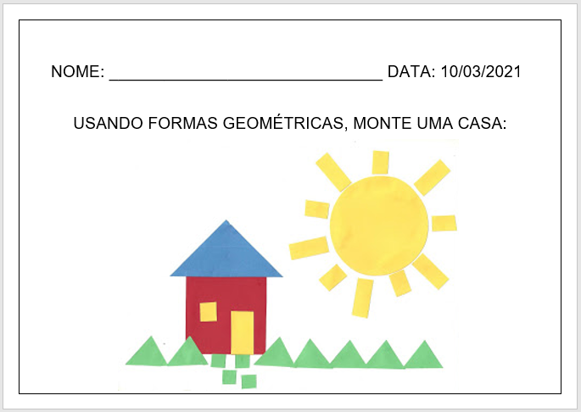
ATIVIDADE 4
VÍDEO
VAMOS ASSISTIR AO VÍDEO DO PROFESSOR PAULO E APRENDER ALGO SOBRE AS CASINHAS DOS ANIMAIS:
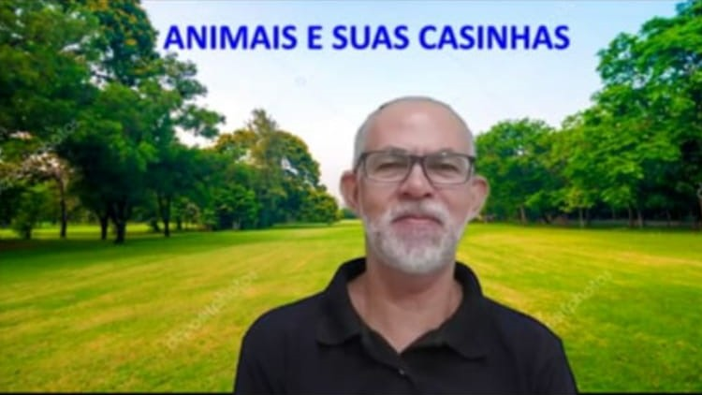
https://youtu.be/kFGIKhQbO3Y
ATIVIDADE 5
DESENHO DO ANIMAL E SUA CASINHA
APÓS ASSISTIR AO VÍDEO DO PROFESSOR PAULO VOCÊ VAI ESCREVER O SEU NOME COM A AJUDA DE UM ADULTO NA PARTE SUPERIOR DE UMA FOLHA DE SULFITE. EM SEGUIDA VAI DESENHAR O ANIMAL QUE VOCÊ MAIS GOSTOU E A CASINHA DELE, UM AO LADO DO OUTRO. DEPOIS, PEÇA A UM ADULTO QUE ESCREVA PARA VOCÊ O NOME DO ANIMAL E O NOME DA CASINHA DELE.
LEMBRE-SE QUE O DESENHO NÃO PRECISA SER PERFEITO, SÓ PRECISA SER SEU, ISSO É O QUE O TORNA ESPECIAL PARA TODOS NÓS!

ATIVIDADE 6
VÍDEO
VAMOS CONSTRUIR UMA CAIXA DE AREIA SENSORIAL? ASSISTA COM ATENÇÃO O VÍDEO A SEGUIR
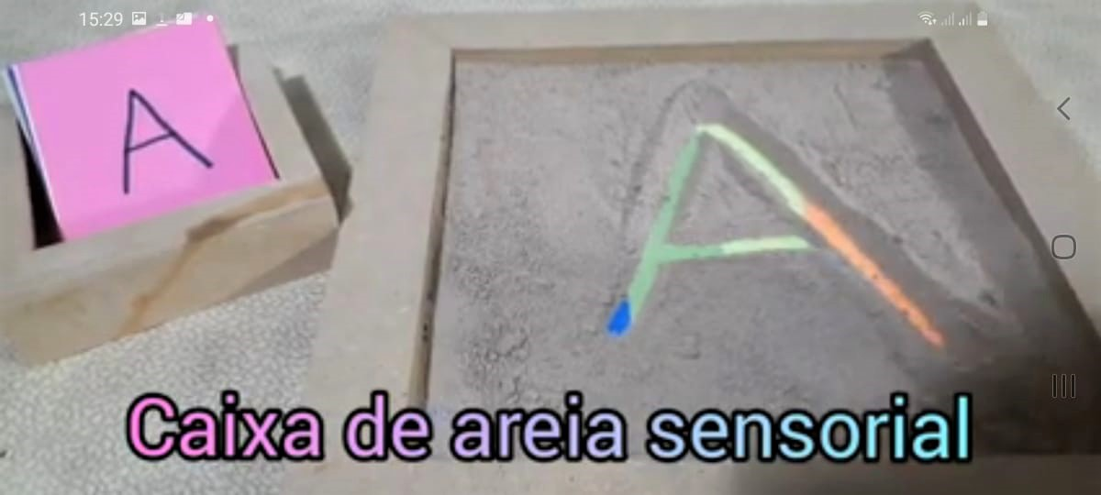
https://youtu.be/x0Y9MS3gzrQ
APÓS ASSISTIR AO VÍDEO CONSTRUA COM A AJUDA DE UM ADULTO A SUA PRÓPRIA CAIXA DE AREIA SENSORIAL. VOCÊ PODE USAR UMA TAMPA DE CAIXA DE SAPATO OU UMA TAMPA DE VASILHA PLÁSTICA. SUA CAIXA PODE TER UM FORMATO DIFERENTE: VOCÊ PODE USAR ATÉ TAMPAS DE POTES DE DOCES E SE FOR MAIS SIMPLES PRA VOCÊ PODE UTILIZAR FUBÁ, FARINHA DE TRIGO OU MESMO ARROZ EM LUGAR DE AREIA. SEJA PRÁTICO E USE O QUE TIVER EM CASA.

ATIVIDADE 7
ESCRITA NA CAIXA DE AREIA
- AGORA QUE VOCÊ JÁ TEM SUA CAIXA DE AREIA TRACE DENTRO DELA COM O DEDO O CONTORNO DA PRIMEIRA E DA ÚLTIMA LETRA DO SEU NOME
- NÃO SE ESQUEÇA DE MANDAR FOTOS MOSTRANDO SUA “ARTE”

ATIVIDADE 8
VÍDEO
VIDEOAULA PROFESSORA ROSE: POEMA: A CASA E O SEU DONO
ASSISTA COM MUITA ATENÇÃO A VÍDEOAULA CLICANDO NO LINK ABAIXO:
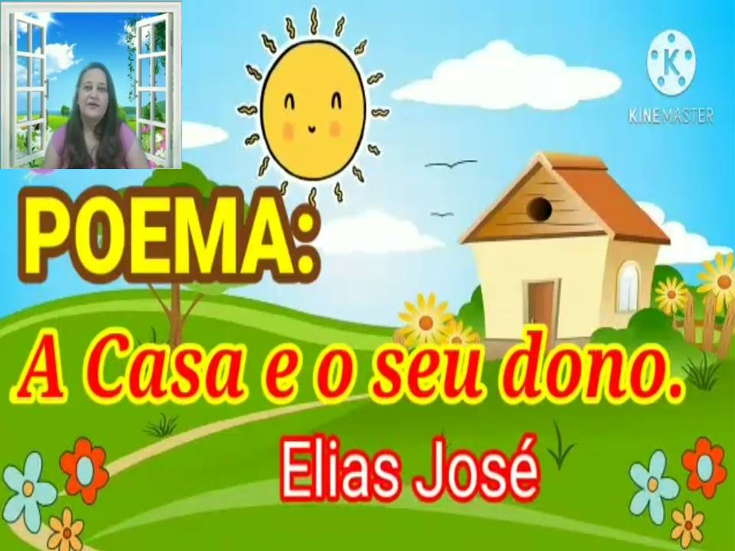
https://www.youtube.com/watch?v=NhL1ZMnoYXA
NO POEMA QUE ACABAMOS DE VER CADA ANIMAL TEM SUA CASINHA.
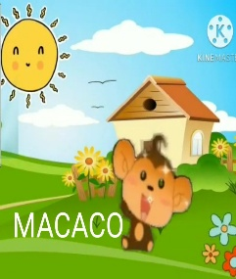
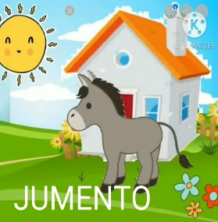
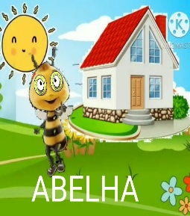
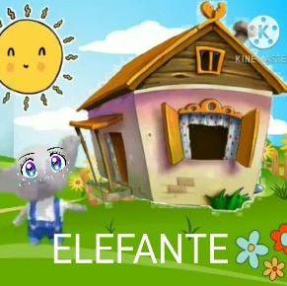
VAMOS REL EMBRAR A C ASA DE CADA UM:

ATIVIDADE 9
VÍDEO

HISTÓRIA: A CASINHA DAS VOGAIS
CLIQUE NO LINK ABAIXO E ASSISTA ESSA BONITA HISTÓRIA.
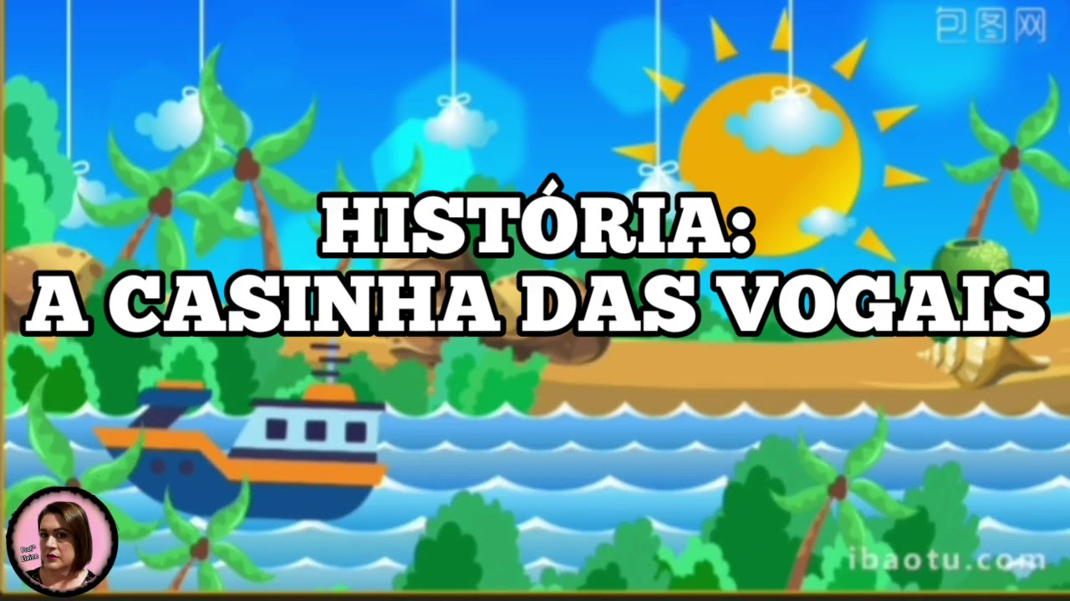
https://youtu.be/P__IlAeMOHQ

A HISTÓRIA QUE ACABAMOS DE ASSISTIR FALA SOBRE A CASINHA DAS VOGAIS.
AS VOGAIS SÃO 5 LETRAS QUE APARECEM NO NOSSO ALFABETO.
AQUI ESTÃO ELAS:

A- E- I- O- U

LEIA VÁRIAS VEZES AS LETRINHAS APONTANDO O DEDINHO PRA ELAS.

ATIVIDADE 10
ESCRITA VOGAIS
AGORA QUE VOCÊ JÁ CONHECEU AS CASINHAS DAS VOGAIS, VAMOS FAZER AS VOGAIS?

- EM UMA FOLHA COLOQUE SEU NOME E DATA.
- MOLHE O DEDINHO NA TINTA GUACHE E FAÇA AS VOGAIS COM O DEDINHO. DEPOIS ESTUDE-ÁS.
- SUGESTÃO: SE VOCÊ TIVER MASSINHA TENTE MODELAR COM A MASSINHA TAMBÉM.

VEJA O MODELO:

EXEMPLOS
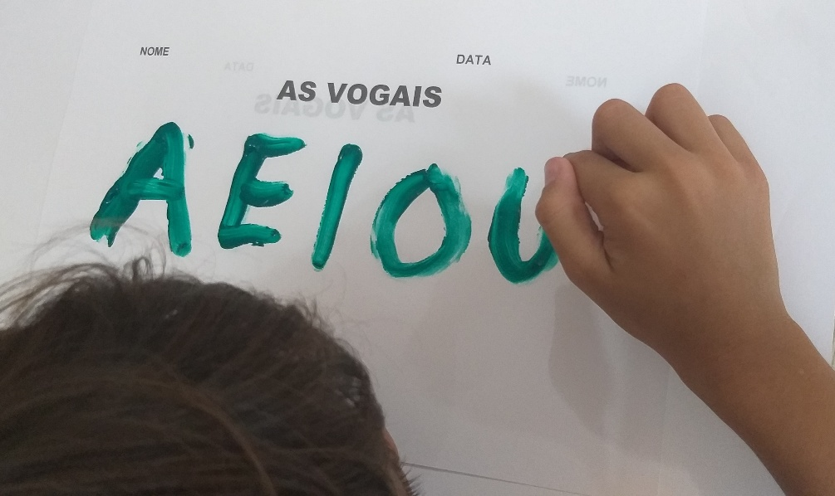
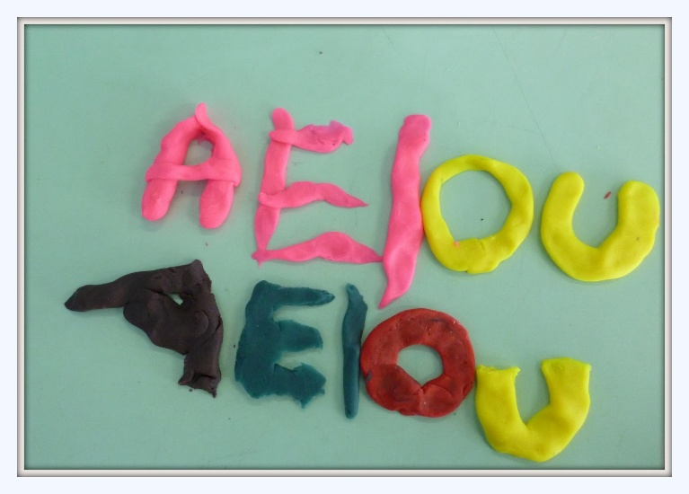

ATIVIDADE 11
VÍDEO

ASSISTA O VÍDEO DA HISTÓRIA “OS TRÊS PORQUINHOS”CLICANDO NO LINK ABAIXO:
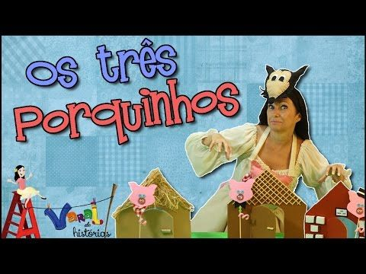
https://youtu.be/ZIgJ4Grnwgs

RESPONDA ORALMENTE PARA SUA FAMÍLIA:
- QUAL O NOME DA HISTÓRIA QUE ACABOU DE ASSISTIR?
- QUEM SÃO OS PERSONAGENS QUE PARTICIPAM DA HISTÓRIA? VOCE SE LEMBRA DO NOME DELES?
- QUAIS OS TRÊS TIPOS DE CASA QUE APARECEM NA HISTÓRIA?
-QUAL FOI O FINAL DA HISTÓRIA?

ATIVIDADE 12
ILUSTRAÇÃO “OS TRÊS PORQUINHOS”
- AGORA PEGUE UMA FOLHA E ESCREVA SEU NOME E A DATA.
- PEGUE LÁPIS E DESENHE A HISTÓRIA DOS TRÊS PORQUINHOS DO JEITINHO QUE CONSEGUIR.
- LEMBRE-SE QUE SE VOCÊ NÃO SABE DESENHAR PERFEITAMENTE, VOCÊ IRÁ FAZER UMA TENTATIVA DE DESENHO , POIS É TENTANDO QUE APRENDEMOS!

EXEMPLO:
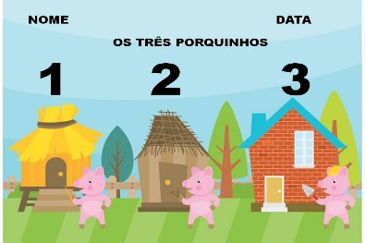


IMPORTANTE: AS DUAS PROPOSTAS DE DESENHO SÃO VÁLIDAS OK

ÓTIMO TRABALHO!

REFERÊNCIAS BIBLIOGRÁFICAS:

Vídeo TIPOS DE CASA: Acesso em 04 de Março de 2021. Disponível em: https://www.youtube.com/watch?v=Byw9HcZyaaU
IMAGEM CASA DE FORMAS GEOMÉTRICAS: ACESSO EM 04 DE MARÇO DE 2021. DISPONÍVEL EM: http://4.bp.blogspot.com/_FAWonRrqR8M/Sd-kn8AHT_I/AAAAAAAAAOE/ZDK-2Fbtets/s320/pontos+004.jpg
Vídeo CASA DOS ANIMAIS: Acesso em 01 de Março de 2021. Disponível em: https://youtu.be/kFGIKhQbO3Y
Vídeo CAIXA DE AREIA SENSORIAL: Acesso em 01 de Março de 2021. Disponível em: https://youtu.be/x0Y9MS3gzrQ
VÍDEO A HISTÓRIA DA CASINHA DAS VOGAIS - DISPONÍVEL EM https://youtu.be/ZW2EhK08-bQ Acesso em 25 de fevereiro de 2021.
FOTO MASSINHA - DISPONÍVEL http://emebipadreclaudiolongen.blogspot.com/2015/06/vogais-com-massinha.html Acesso em 25 de fevereiro de 2021.
VÍDEO VARAL DA CULTURAL: OS TRÊS PORQUINHOS - DISPONÍVEL EM https://youtu.be/pgc5yMjq6Hg Acesso em 25 de fevereiro de 2021.
DESENHO CASA- DISPONÍVEL EM https://pt.dreamstime.com/ilustra%C3%A7%C3%A3o-stock-casa-do-desenho-do-s-das-crian%C3%A7as-flores-grama-sol-image93810142 ACESSO EM 25 DE FEVEREIRO DE 2021,

